ФЕДЕРАЛЬНОЕ Государственное АВТОНОМНОЕ образовательное УЧРЕЖДЕНИЕ ВЫСШЕГО образования
«БЕЛГОРОДСКИЙ ГОСУДАРСТВЕННЫЙ НАЦИОНАЛЬНЫЙ
ИССЛЕДОВАТЕЛЬСКИЙ УНИВЕРСИТЕТ»
(НИУ «БелГУ»)

ИНСТИТУТ ИНЖЕНЕРНЫХ И ЦИФРОВЫХ ТЕХНОЛОГИЙ

Кафедра прикладной информатики и информационных технологий

Отчет по лабораторной работе №1
Разработка консольного приложения для изучения типов данных и
операторов. Документирование кода.
по дисциплине «Разработка программных приложений на языках высокого уровня»

студента очного отделения
3 курса 12002005 группы
Сопина Владислава Сергеевича

Проверил:
ст.пр. Лифиренко М.В.

БЕЛГОРОД, 2023
Цель работы: получить общее представление о создании программ на языке Java и познакомиться с его основными понятиями. Изучить синтаксические единицы, основные операторы и структуру кода программы. Освоить способы компиляции исходного кода и запуска программы.

Результаты выполнения работы
Задание 1. Программа, в которой перебираются числа от 1 до 500 и выводятся на экран. Если число делится на 5, то вместо него выводится слово fizz, если на 7, то buzz. Если число делится на 5 и на 7, то выводить слово fizzbuzz.
Листинг класса Main:
/** Программа, в которой перебираются числа от 1 до 500 и выводятся на экран.
* Если число делится на 5, то вместо него выводится слово fizz,
* если на 7, то buzz. Если число делится на 5 и на 7, то выводить слово fizzbuzz.
* @author Сопин Владислав
*/
public class Main {
/**
* Метод используется для определения остатка от деления
* и вывода в консоль результата
* @param args (не используется)
*/
public static void main(String[] args) {
for (int i = 1; i <= 500; ++i) {
if (i % 5 == 0 && i % 7 == 0) {
System.out.println("fizzbuzz");
} else if (i % 5 == 0) {
System.out.println("fizz");
} else if (i % 7 == 0) {
System.out.println("buzz");
} else {
System.out.println(i);
}
}
}
}
Результат выполнения задания 1 представлен на рисунке 1.
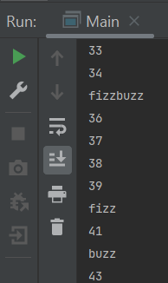
Рисунок 1 – Результат выполнения задания 1
Задание 2. Программа, в которой все переданные во входную строку аргументы выводятся на экран в обратном порядке. Например, если было передано 2 аргумента – make install, то на экран должно вывестись llatsni ekam.
Листинг класса Main:
/** Программа, в которой все переданные во входную строку
* аргументы выводятся на экран в обратном порядке.
* @author Сопин Владислав
*/
import java.util.Scanner;
public class Main {
/** Метод предназначен для вывода введенных символов строки
* в обратном порядке в консоль
* @param args (не используется)
*/
public static void main(String[] args) {
Scanner scan = new Scanner(System.in);
System.out.println("Введите строку");
String str;
str = scan.nextLine();
for (int i = str.length() - 1; i >= 0; i--) {
System.out.print(str.charAt(i));
}
}
}

Результат выполнения задания 2 представлен на рисунке 2.
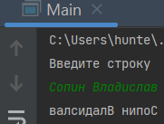
Рисунок 2 – Результат выполнения задания 2
Задание 3. Создайте программу, вычисляющую числа Фибоначчи. Числа Фибоначчи – последовательность чисел, в котором каждое следующее число равно сумме двух предыдущих. Начало этой последовательности – числа 1, 1, 2, 3, 5, 8, 13 и т.д.
Листинг класса Main:
/** Программа вычисляющая числа Фибоначчи –
* последовательность чисел, в которой каждое следующее
* число равно сумме двух предыдущих.
* @author Сопин Владислав
*/
public class Main {
/**
* Метод предназначен для вычисления чисел Фибоначчи
* новый элемент массива является суммой двух предыдущих элементов
* @param args (не используется)
*/
public static void main(String[] args) {
int n = 17;
int[] arr = new int[n];
arr[0] = 1;
arr[1] = 1;
for (int i = 2; i < n; ++i) {
System.out.println(arr[i - 2]);
arr[i] = arr[i - 1] + arr[i - 2];
}
}
}

Результат выполнения задания 3 представлен на рисунке 3.
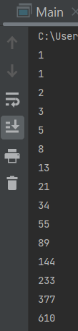
Рисунок 3 – Результат выполнения задания 3
Задание 4. Создайте программу, вычисляющую факториал целого числа.
Листинг класса Main:
/** Программа вычисляющая факториал целого числа
* @author Сопин Владислав
*/
import java.util.Scanner;
public class Main {
/** Метод расчитывает факториал умножением всех чисел
* от 1 до введенного значения
* @param args (не используется)
*/
public static void main(String[] args) {
Scanner scan = new Scanner(System.in);
System.out.println("Введите число:");
int n = scan.nextInt();//n - введенное число для которого будет расчитываться факториал
int f = 1; //f - факториал
for (int i = 1; i <= n; i++) {
f *= i;
}
System.out.println("Факториал введенного числа равен " + f);
}
}

Результат выполнения задания 4 представлен на рисунке 4.
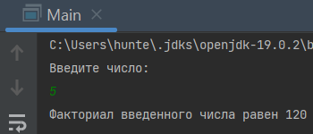
Рисунок 4 – Результат выполнения задания 4
Индивидуальное задание вариант 17. Даны три целых числа, одно из которых отлично от двух других, равных между собой. Определить порядковый номер числа, отличного от остальных.
Листинг класса Main:
/** Вариант 17
* Программа, в которой даны три целых числа, одно
* из которых отлично от двух других, равных между собой.
* Определить порядковый номер числа, отличного от остальных.
* @author Сопин Владислав
*/
import java.util.Scanner;
public class Main {
/** Метод предназначен для определения порядкового
* номера числа, отличного от остальных.
* @param args (не используется)
*/
public static void main(String[] args) {
Scanner scan = new Scanner(System.in);
int[] n = new int[3];
System.out.println("Введите 3 целых числа, два из которых равны");
for (int i = 0; i < 3; i++) n[i] = scan.nextInt();
if (n[0] == n[1]) System.out.println("3е число отличается");
else if (n[1] == n[2]) System.out.println("1е число отличается");
else System.out.println("2е число отличается");
}
}

Результат выполнения задания 5 представлен на рисунке 5.
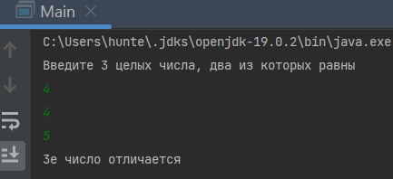
Рисунок 5 – Результат выполнения задания 5

Вывод: в ходе выполнения лабораторной работы было получено общее представление о создании программ на языке Java и его основных понятиях. Были изучены синтаксические единицы, основные операторы и структура кода программы. Освоены способы компиляции исходного кода и запуска программы.

